**ФЕДЕРАЛЬНОЕ АГЕНТСТВО СВЯЗИ**

**ФЕДЕРАЛЬНОЕ ГОСУДАРСТВЕННОЕ БЮДЖЕТНОЕ**

**ОБРАЗОВАТЕЛЬНОЕ УЧРЕЖДЕНИЕ ВЫСШЕГО ОБРАЗОВАНИЯ**

**«САНКТ-ПЕТЕРБУРГСКИЙ**

**ГОСУДАРСТВЕННЫЙ УНИВЕРСИТЕТ ТЕЛЕКОММУНИКАЦИЙ**

**им. проф. М.А. Бонч-Бруевича»**

**(СПбГУТ)**

**Санкт-Петербургский колледж телекоммуникаций**

**Отчет о выполнении  
практического занятия №03**

Выполнил: Обучающиеся 4 курса, 581 группы,

Козолупов Павел Аркадьевич

Проверил: преподаватель  
Баталов Дмитрий Иннокентиевич

Санкт-Петербург

2021г.

**Постановка задачи**

Реализовать консольное приложение со следующими условиями:

* Написать программы из самостоятельной работы.
* Составить программы для вычисления функций y=f(x).
* Вывести результат работы.

**Ход выполнения работы**

1. Написал код, приведённый в лекции;
2. Запустил на выполнение.

**Результат выполнения программы**

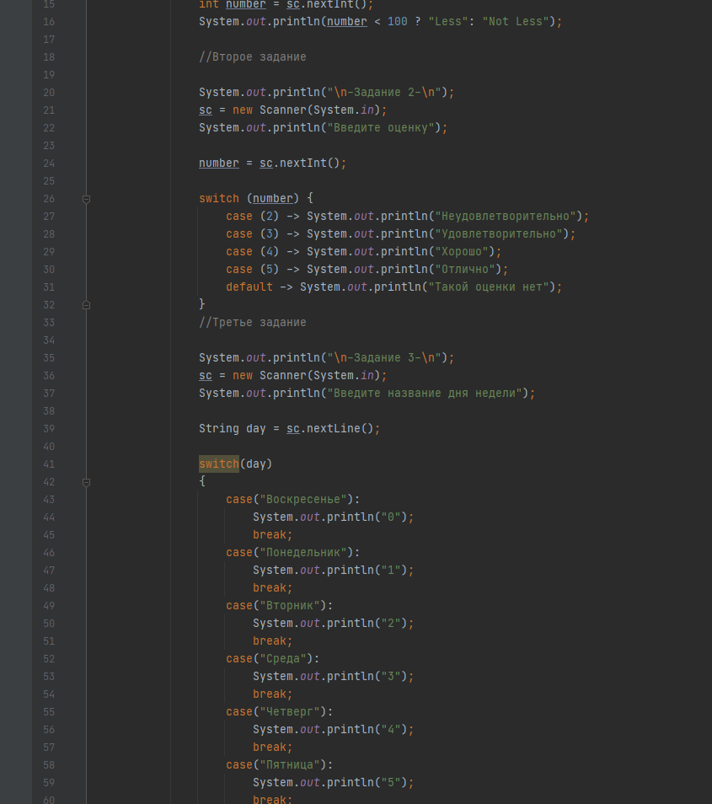

**Ссылка на GitHub**

<https://github.com/PavelKozolupov/SPbCT_KozolupovPavelArkadievich/tree/main/Project3-1>